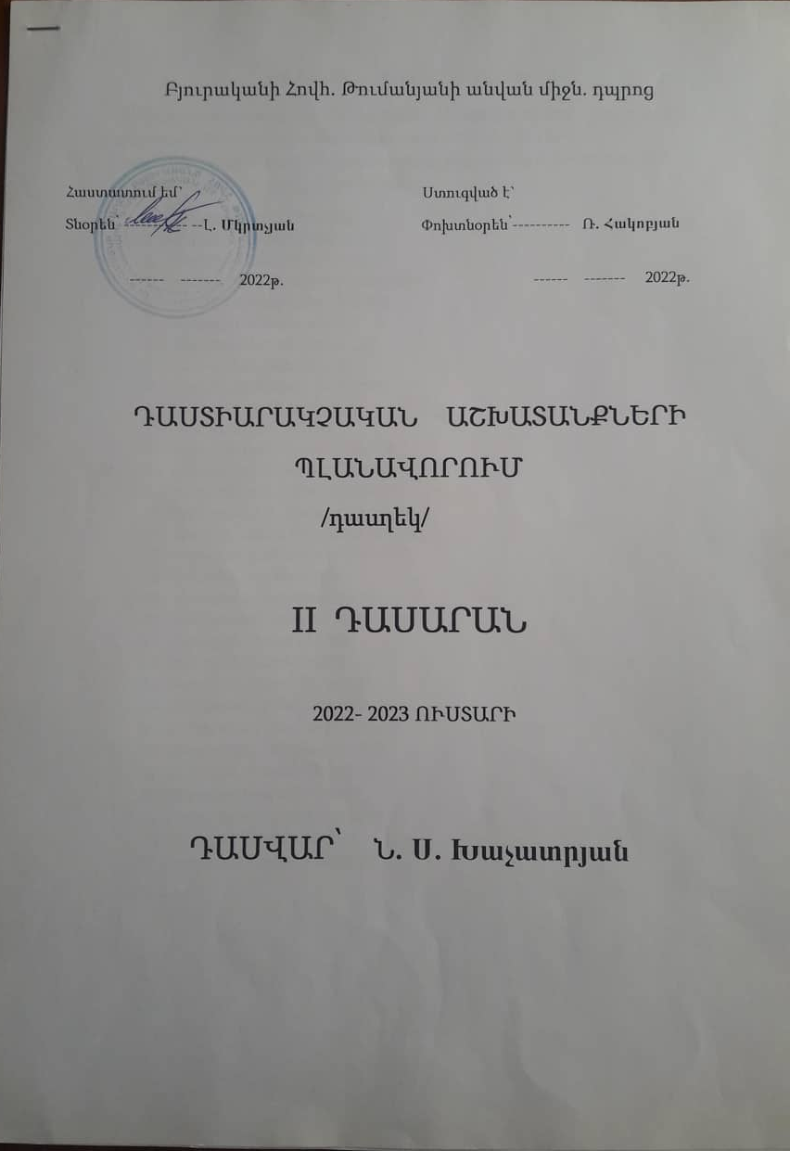

 | ԱՇԽԱՏԱՆՔԻ ԲՈՎԱՆԴԱԿՈՒԹՅՈՒՆԸ | ԺԱՄԿԵՏ | ԿԱՏԱՐՈՂ
 | Ա. Կազմակերպչական աշխատանք
1 | Աշխատանքային պլանի կազմում | Օգոստոս | Ն․ Խաչատրյան
2 | Դասասենյակի կահավորում | Օգոստոս | Ն․ Խաչատրյան
3 | Դասագրքերի բաշխում | Սեպտեմբեր | Ն․ Խաչատրյան
4 | Դասարանական անկյան ձևավորում | Սեպտեմբեր | Ն․ Խաչատրյան
5 | Դասագրքերի վիճակի ստուգում | Ուստարվա ընթացքում | Ն․ Խաչատրյան
6 | Դասարանի հերթապահության վերահսկողություն | Ուստարվա  ընթացքում | Ն․ Խաչատրյան
7 | Միջանցքների հերթապահության վերահսկողություն | Ուստարվա  ընթացքում | Ն․ Խաչատրյան
8 | Հաճախումների ամենօրյա հաշվառում | Ուստարվա  ընթացքում | Ն․ Խաչատրյան
9 | Դասալսումներ տարբեր առարկաներից | Ուստարվա  ընթացքում | Ն․ Խաչատրյան
10 | Ծանոթացում դպրոցի տարհանման պլանին | Սեպտեմբեր | Ն․ Խաչատրյան  Զինղեկ
11 | Սանիտարահիգիենիկ վիճակի ստուգում:  Համագործակցություն բուժքրոջ հետ։ | Ուստարվա  ընթացքում | Ն․ Խաչատրյան Բուժքույր
12 | Դասագրքերի հանձնում գրադարանին | Մայիս | Ն․ Խաչատրյան

 | ԱՇԽԱՏԱՆՔԻ ԲՈՎԱՆԴԱԿՈՒԹՅՈՒՆԸ | ԺԱՄԿԵՏ | ԿԱՏԱՐՈՂ
 | Բ. Աշխատանք ծնողների հետ
1 | Ծնողական ժողովներ | Ուստարվա ընթացքում | Ն․ Խաչատրյան
2 | Սեմինար-խորհրդատվություններ `  «Երեխայի ինքնագնահատականը»,  «Լավ դաստիարակություն» թեմաներով | Ուստարվա ընթացքում | Ն․ Խաչատրյան
3 | Անհատական զրույցներ | Ուստարվա ընթացքում | Ն․ Խաչատրյան
4 | Ծնողի կողմից որևէ դասի մասնակցություն | Ուստարվա  ընթացքում | Ն․ Խաչատրյան
5 | Ծնողկոմիտե կազմի վերանայում | Սեպտեմբեր | Ն․ Խաչատրյան

 | ԱՇԽԱՏԱՆՔԻ ԲՈՎԱՆԴԱԿՈՒԹՅՈՒՆԸ | ԺԱՄԿԵՏ | ԿԱՏԱՐՈՂ
 | Գ.Աշխատանք աշակերտների հետ
1 | Սոցիալապես անապահով աշակերտների ցուցակի կազմում, վերանայում | Սեպտեմբեր | Ն․ Խաչատրյան
2 | Աշխատանք սոցիալապես անապահով աշակերտների հետ | Ուստարվա ընթացքում | Ն․ Խաչատրյան
3 | Աշխատանք ուսման մեջ հետ մնացող աշակերտների հետ | Ուստարվա  ընթացքում | Ն․ Խաչատրյան
4 | Անհրաժեշտության դեպքում ուղղորդում հոգեբանի մոտ | Ուստարվա ընթացքում | Ն․ Խաչատրյան
5 | Անհատական աշխատանք անցանկալի վարք ցուցաբերող աշակերտների հետ | Ուստարվա  ընթացքում | Ն․ Խաչատրյան

 | ԱՇԽԱՏԱՆՔԻ ԲՈՎԱՆԴԱԿՈՒԹՅՈՒՆԸ | ԺԱՄԿԵՏ | ԿԱՏԱՐՈՂ
Դ. Աշխատանք ուսուցիչների հետ
Համագործակցություն

1 | Դասալսումներ տարբեր առարկաներից | Ուստարվա ընթացքում | Ն․ Խաչատրյան
2 | Համագործակցում բուժքրոջ հետ (աշակերտների քաշի, հասակի չափում, առողջության մասին քաղվածքների ապահովում) | Ուստարվա  ընթացքում | Ն․ Խաչատրյան
3 | Համագործակցում հոգեբանի հետ (հոգեբանական խնդիրներ ունեցող աշակերտների ուղղորդում հոգեբանի մոտ) | Ուստարվա  ընթացքում | Ն․ Խաչատրյան
4 | Համագործակցում գրադարանավարի հետ (դասագրքերի ստացում և հանձնում) | Ուստարվա  ընթացքում | Ն․ Խաչատրյան
5 | Համագործակցում դասավանդող ուսուցիչների հետ | Ուստարվա  ընթացքում | Ն․ Խաչատրյան
6 | Դասարանի բարոյահոգեբանական մթնոլորտի վերլուծություն | Ուստարվա  ընթացքում | Ն․ Խաչատրյան  Հոգեբան

 | ԱՇԽԱՏԱՆՔԻ ԲՈՎԱՆԴԱԿՈՒԹՅՈՒՆԸ |  | ԺԱՄԿԵՏ | ԿԱՏԱՐՈՂ
 | Ե. Աշխատանքային դաստիարակություն
1 | Դասասենյակի հերթապահություն |  | Ուստարվա  ընթացքում | Ն․ Խաչատրյան
2 | Դպրոցամերձ տարածքի մաքրում |  | Ուստարվա  ընթացքում | Ն․ Խաչատրյան
3 | Մասնակցություն շաբաթօրյակներին |  | Ուստարվա  ընթացքում | Ն․ Խաչատրյան
4 | Մասնակցություն կանաչապատման աշխատանքներին |  | Ուստարվա  ընթացքում | Ն․ Խաչատրյան
 | ԱՇԽԱՏԱՆՔԻ ԲՈՎԱՆԴԱԿՈՒԹՅՈՒՆԸ |  | ԺԱՄԿԵՏ | ԿԱՏԱՐՈՂ
 | Զ. Ռազմահայրենասիրական և հոգևոր դաստիարակություն
1 | Զրույց ՀՀ Անկախության օրվան նվիրված |  | Սեպտեմբերի 21-ին հաջորդող աշխատանքային օր | Ն․ Խաչատրյան
2 | Հայոց բանակի օրվան նվիրված հայ ազգային հերոսների մասին տեսանյութի դիտում |  | Հունվար | Ն․ Խաչատրյան
3 | Ծանոթացում հայ անվանի մարդկանց կյանքի և գործունեության հետ |  | Ուստարվա  ընթացքում | Ն․ Խաչատրյան
4 | Մայիսյան հաղթանակների վերաբերյալ ֆիլմի դիտում |  | Մայիս | Ն․ Խաչատրյան
5 | Ազգային սովորույթների, պետական և հոգևոր տոների նշում, քննարկում |  | Ուստարվա  ընթացքում | Ն․ Խաչատրյան

 | ԱՇԽԱՏԱՆՔԻ ԲՈՎԱՆԴԱԿՈՒԹՅՈՒՆԸ | ԺԱՄԿԵՏ | ԿԱՏԱՐՈՂ
 | Է. Բարոյական և գեղագիտական դաստիարակություն
1 | <<Գիտելիքի օրվան >> նվիրված զրույց | Սեպտեմբեր 1 | Ն․ Խաչատրյան
2 | Զրույց- քննարկումներ դասղեկական ժամերի ընթացքում | Ուստարվա ընթացքում | Ն․ Խաչատրյան
3 | Զրույցներ | Ուստարվա ընթացքում | Ն․ Խաչատրյան
4 | Շնորհավորական բացիկների պատրաստում ուսուցիչների օրվա կապակցությամբ | Հոկտեմբեր | Ն․ Խաչատրյան
5 | - Դասարանում ամանորյա տրամադրության ստեղծում  - Հանդիպում Ձմեռ պապ Ձյունանուշին | Դեկտեմբեր | Ն․ Խաչատրյան
6 | Գիրք նվիրելու օր << Գրքի խորհուրդը>> | Փետրվար | Ն․ Խաչատրյան
7 | Մայրերի տոնին նվիրված շնորհավորական բացիկների պատրաստում | Մարտի 8  Ապրիլի 7 | Ն․ Խաչատրյան
8 | Հաղթանակի օր | Մայիս | Ն․ Խաչատրյան

 | ԱՇԽԱՏԱՆՔԻ ԲՈՎԱՆԴԱԿՈՒԹՅՈՒՆԸ | ԺԱՄԿԵՏ |  | ԿԱՏԱՐՈՂ
 | Ը. Գիտաճանաչողական դաստիարակություն
 | Էքսկուրսիաններ, արշավներ, հանդիպում նշանավոր մարդկանց հետ, այցելություն մշակութային օջախներ | Ուստարվա ընթացքում |  | Ն․ Խաչատրյան

Ստորագրություն՝ _____________________

